Занятие по функциональной грамотности № 1, 9 класс
Комплексное задание «Полочка в шкафу»
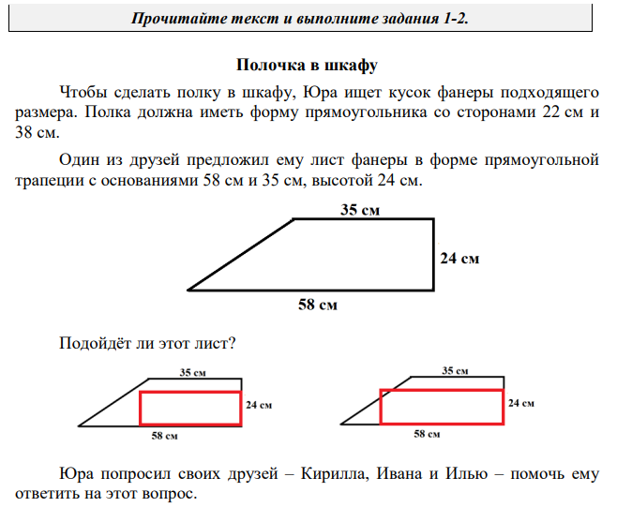
1. Мнения Кирилла и Ивана разошлись.
Кирилл: Я считаю, что лист фанеры подойдёт, если площадь листа фанеры больше площади полки.
Иван: Я считаю, что любой лист фанеры не подойдёт, если бо́льшая сторона полки больше, чем меньшее основание листа фанеры.
Согласны ли вы с аргументами ребят? Подчеркните нужное. Если не согласны, приведите контрпример.

Мнение Кирилла: Согласен / Не согласен
Контрпример: _________________________________________________________________

Мнение Ивана: Согласен / Не согласен
Контрпример: _________________________________________________________________

